

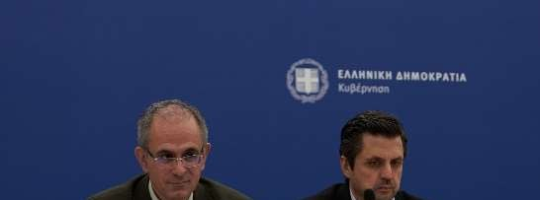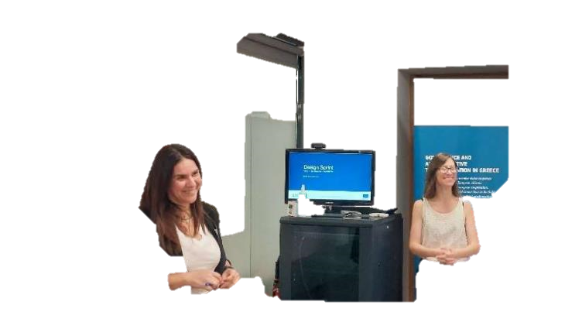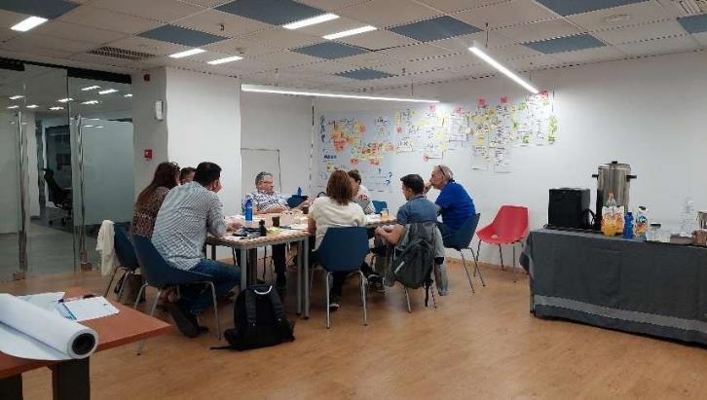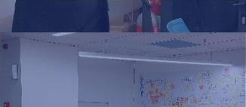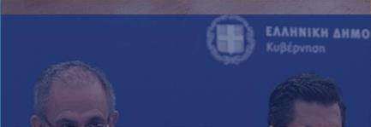

COLLECTION

APPRENTISSAGES

**Code projet :**

XXXXXXXXX

**Mois / Année**

Fiche de capitalisation du projet

**[Nom du projet]**

**Informations clés sur le projet**

|  |  |
| --- | --- |
| **Projet** |  |
| **Code projet**  **Département** |  |
| **Département** |  |
| **Pôle** |  |
| **Contacts de l’équipe projet** |  |
| **Dates de début et de fin** |  |
| **Pays/ zone soutenues** *(à date)* | (Inclure image des pays sur la carte) |
| **Bailleur(s)** | (Inclure drapeaux) |
| **Budget** |  |
| **Bénéficiaires directs** | (Inclure drapeau) |
| **Partenaires de mise en œuvre** | (Inclure drapeau) |
| **Marqueur genre OCDE** *(CAD 0, CAD 1, CAD 2)* |  |
| **Question de capitalisation** | [Exemple- Comment le dispositif de renforcement des capacités des acteurs a-t-il permis d'atteindre les changements escomptés par le projet ?]  [Exemple- Comment l'intégration du genre dans le projet a-t-il permis d'atteindre tel objectif ?] |

**Résumé**

Le projet " [Nom du projet] " s'est déroulé en partenariat étroit avec [partenaires], alignant ses objectifs sur [stratégie].

Pour mettre en œuvre ce projet, Expertise France a déployé X experts clés (KE), X experts internationaux (IE) et X experts locaux (LE), qui ont apporté un soutien technique dans le déploiement d'activités spécifiques. Tout au long de son déroulement, le projet a déployé une équipe dédiée de X experts, utilisant efficacement environ X% des ressources allouées à la date du [Date].

(Mise en œuvre globale, plan de travail, méthodologie)

(Évaluation)

## Contexte et justification du projet

1. **Présentation du projet**

[Insérer]

## Logique d’intervention

L'objectif général du projet était [objectif général].

L'objectif spécifique du projet était [objectif spécifique].

La réalisation des objectifs du projet a été [responsabilité].

Les effets à long terme attendus de ce projet (impact) sont les suivants :

* Impact 1:
* Impact 2:
* Impact X:

**2. Résultats atteints**

|  |  |
| --- | --- |
| **Objectifs spécifiques** | **Principaux effets constatés** |
| **OS1** - xxxx | XXXXX |
| **OS2** - xxxx | XXXXX |
| **OS3** - xxxx | XXXXX |
| **Résultats attendus** | **Produits et réalisations clé** |
| **R1.1** - xxxx | XXXXX |
| **R1.2** - xxxx | XXXXX |
| **R2.1** - xxxx | XXXXX |



**3. Analyse des partenariats**

**Partenaires techniques**

**Partenaires financiers**

En fonction du projet et du secteur concerné, des "partenaires techniques" peuvent également être mobilisés Team France" ou "Team Europe", ainsi que des institutions locales, régionales (UA, CEDEAO, etc.) ou supranationales (OI, etc.), pour apporter une expertise technique spécialisée dans la conception, la mise en œuvre et le suivi des projets.

**Partenaires bénéficiaires**

Partenaire financier

Rôle dans le projet

Ce qui a bien marché

Ce qui a posé problème

**4.1. Principales réussites / question de capitalisation**

**Facteurs explicatifs**

***Qu’est ce qui a permis d’arriver à ce succès ?***

**4. Principales réussites et difficultés du projet**

XXX

**Succès en lien avec le genre**

**(si CAD 1 ou 2)]**

6

XXXX

**[Succès]**

5

XXXXXXXX

**[Succès]**

4

XXXXXXXX

**[Succès]**

3

XXXXXXXX

**[Succès]**

2

XXXXXXXX

**[Succès]**

1

**4.2. Principales difficultés rencontrées**

**[Difficulté]**

XXXXX

**Difficulté en lien avec le genre (si CAD 1 ou 2)]**

6

XXXXX

**[Difficulté]**

5

XXXXX

**[Difficulté]**

4

XXXXX

**[Difficulté]**

3

XXXXX

**[Difficulté]**

2

XXXXX

**[Difficulté]**

1

XXXX

XXXX

XXXX

XXXX

XXXX

XXXX

**Facteurs explicatifs**

***Qu’est ce qui a provoqué cette difficulté ?***

**Solutions trouvées**

***Comment avez-vous surmonté cette difficulté ?***

**5. Leçons apprises et recommandations**

**RECOMMANDATIONS- CE QU’IL FAUDRAIT REPRODUIRE / RÉPLIQUER**

1. [Exemple-Intégrer un dispositif de compagnonnage dès la conception des activités de formation]
2. XXX
3. XXX

**PRINCIPALES LEÇONS APPRISES**

1. **[Exemple- Mise en place de formation doublée d’un dispositif de compagnonnage** permet de faire un suivi efficace des changements de pratiques et de comportement des apprenant.es]

* XXX

1. XXX
2. XXX
3. XXX

**RECOMMANDATIONS- CE QU’IL FAUDRAIT CHANGER / ÉVITER**

XXX

**6. Annexes**

**DATE**

**DATE**

**DATE**

**DATE**

**DATE**

|  |  |  |  |  |  |
| --- | --- | --- | --- | --- | --- |
| **Activités et réalisations clés**  (Principales actions entreprises et résultats obtenus dans la mise en œuvre du projets) |  |  |  |  |  |
| **Évènements internes**  (Evénements internes au projet activités liées aux ressources humaines telles que la rotation du personnel, des événements liés aux équipes, signature du contrat, avenant au contrat, etc.) |  |  |  |  |  |
| **Évènements externes**  (Tout facteur externe ayant eu un impact positif ou négatif sur le projet : Covid, Coup d’état, vote d’une nouvelle loi, remaniement ministériel) |  |  |  |  |  |